**МБДОУ Кашарский детский сад №2 «Сказка»**

**Фотоотчет мероприятия**

**Вечерние посиделки**

**«Сказочная гжель»**

**Учителя-логопеда Евгении Алексеевны Готовец**

**сл. Кашары**

**2022г.**

Фотоотчет мероприятия

«Вечерние посиделки»

«Сказочная гжель»

Автор: учитель-логопед Готовец Евгения Алексеевна

Цель: знакомство детей с видами русского народного творчества.

Задачи:

- развитие речи детей при помощи скороговорок, стихотворений;

- обогащение словарного запаса детей, путем введения в речь новых слов;

- познакомить детей с русским рукоделием;

- расширить знания детей о гжельской росписи;

- выполнить работу в технике декупаж гжельской росписи посуды;

- воспитать любовь к своей родине, через уютные посиделки в кругу друзей.

2 занятие

Сегодня, я хочу вас познакомить с еще одной гордостью нашего народного творчества.

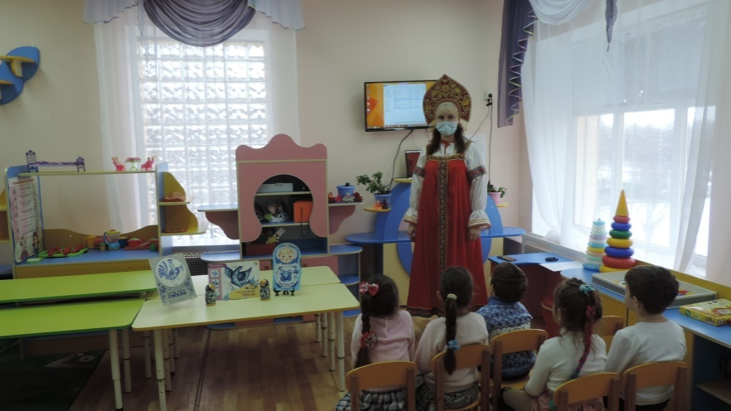

(Появляются девочки в костюмах с росписью гжель и читают стихотворения)

Стихотворения:

Чудо с синими цветами,

Голубыми лепестками,

Синими цветочками,

Нежными виточками.

Неужели, неужели,

Вы не слышали о Гжели?

Фарфоровые чайники, подсвечники, часы,

Животные и птицы невиданной красы.

Деревня в Подмосковье прославилась теперь:

Известно всем в народе, ее название - Гжель.

Логопед: Мы с вами отправляемся в путешествие «Сказочная гжель»

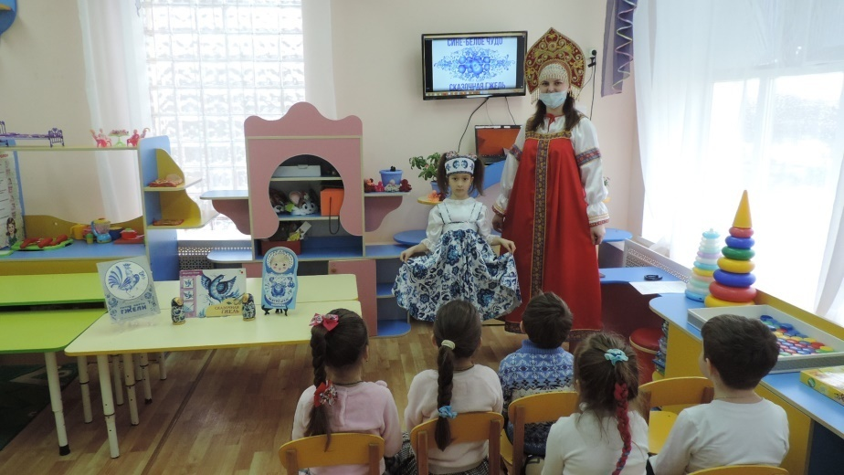

Просмотр видеоролика про роспись в стиле «Гжель».

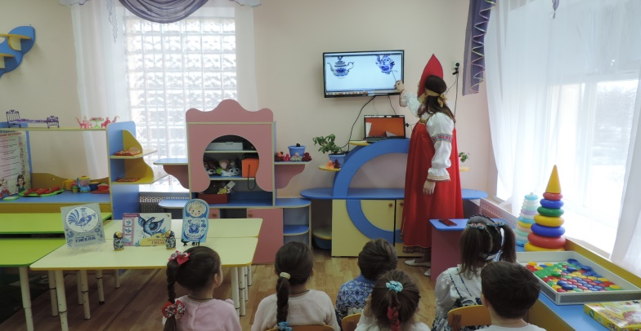 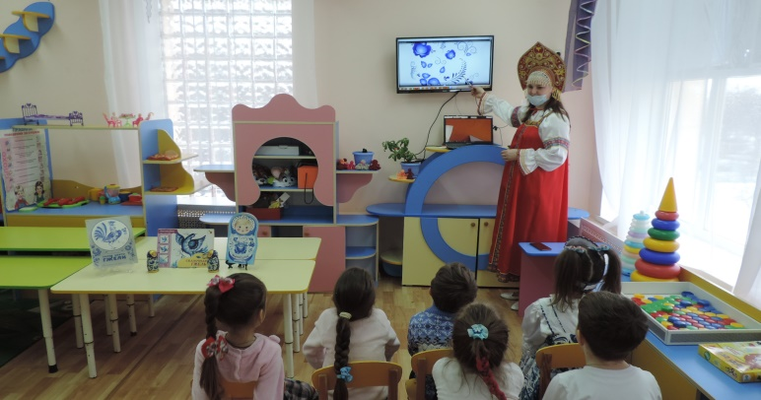

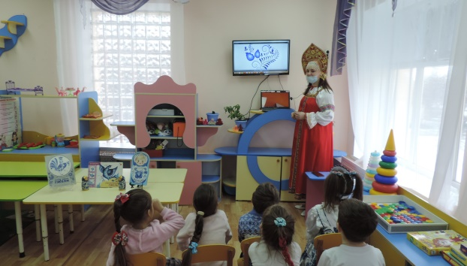 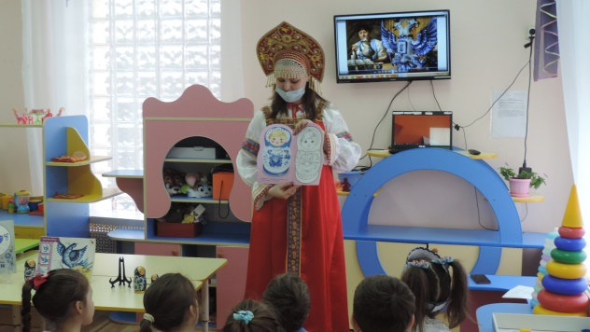

Ребята, давайте пройдем к столу и посмотрим, что за чудесные изделия там стоят. Дети и педагог садятся за стол. На столе стоит самовар, угощения предметы сервировки.

Беседа о гжельской росписи, показ журналов, изделий с гжельской росписью.

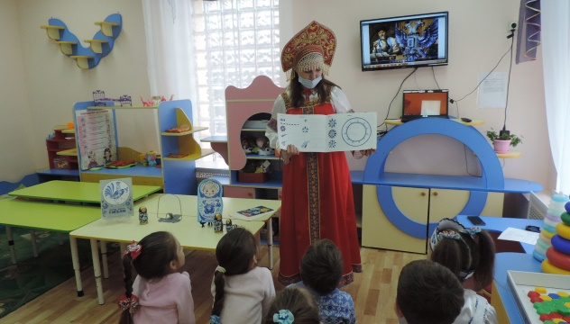 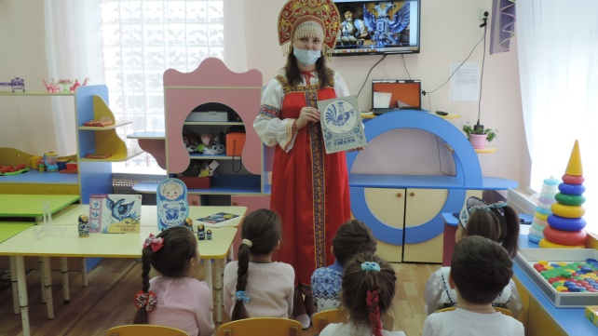

6. Логопед:Ну что ребята, что бы вы не заскучали, приглашаю вас поиграть в игру ручеек.

Игра Ручеек

Возрастная категория: дети дошкольного возраста (4 - 6 лет).

Цель игры: развитие ловкости, гибкости, подвижности, коммуникативных способностей, образного мышления, фантазии.

Ход игры.

В игре может участвовать неограниченное количество человек, взятое произвольно, главное, чтобы их число было нечетным (например, от 11 до 21). Все ребятишки, разобравшись по парам, строятся в одну колонну, повернувшись в затылок друг другу, взявшись за руки и подняв их высоко у себя над головами, образуя тем самым как бы импровизированную арку. Один оставшийся игрок и будет ручейком. Он встает, повернувшись лицом к колонне, а затем, наклонившись немного, идет вперед внутри так называемой арки и выбирает одного из участников, взяв за руку и уводя за собой.

Новая игровая пара встает позади колонны, становясь последней, а игрок, оставшийся при этом без пары, идет к самому началу шеренги и проделывает тот же самый путь, что и предыдущий участник, выбирая себе пару и уводя ее бегом вслед за собой. Игра может продолжаться бесконечно долго до тех пор, пока не надоест ребятам.

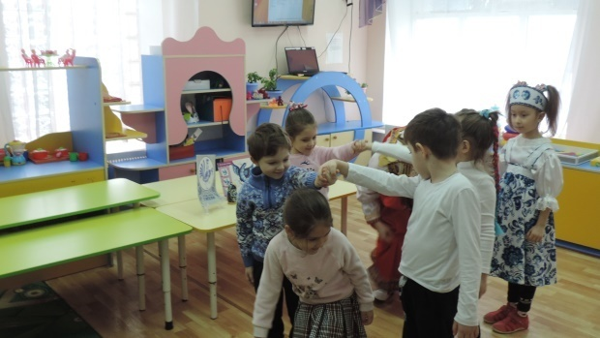

7. Логопед: Вот такую красоту делают гжельские мастера, а я вам сегодня предлагаю тоже попробовать своими руками украсить посуду гжелью в технике декупаж.

Мастер класс для детей по изготовлению посуды в стиле гжель по технике декупаж.

Для работы понадобится:

1. Одноразовые бумажные тарелки и стаканы.

2. Бумажные салфетки с Гжельской росписью.

3. Клей ПВА.

4. Ножницы.

Первым делом нужно вырезать из салфеток узоры. И можно начинать приклеивать. Салфетка хорошо пропитывается клеем, поэтому клей можно наливать либо на тарелку и прилаживать салфетку, либо на салфетку сверху и разглаживать пальчиками, салфетка хорошо пропитается и приклеится к тарелке.Дать тарелочке немного подсохнуть, и она будет готова. Таким же образом украшаем и стаканы.

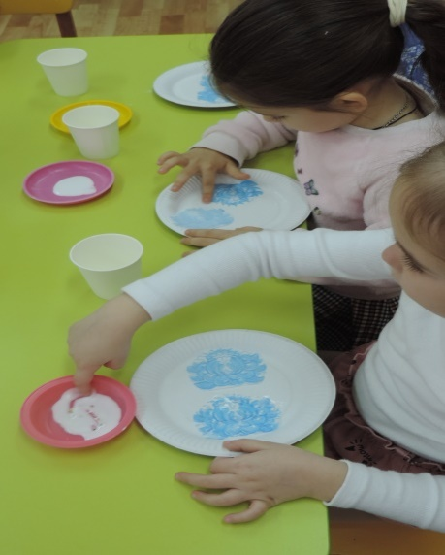 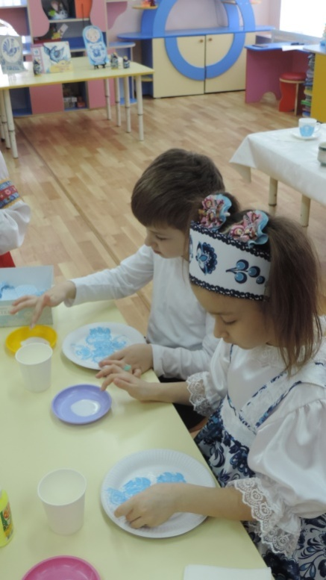 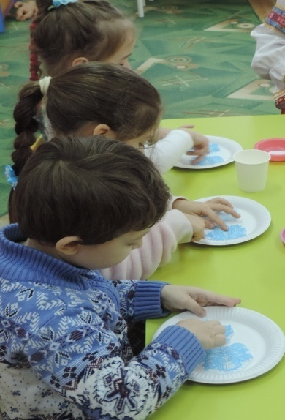

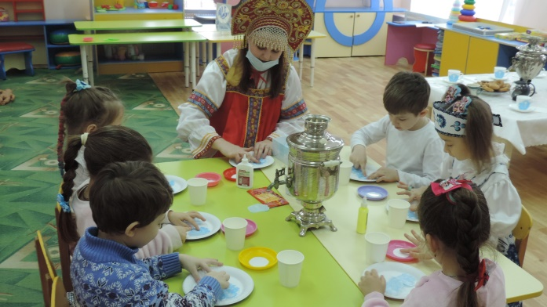 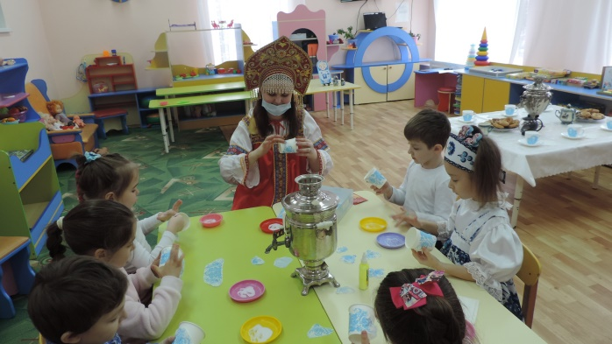

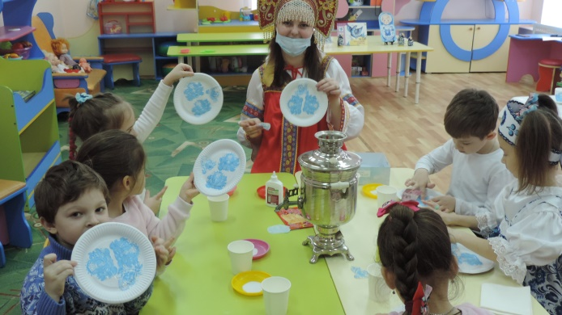 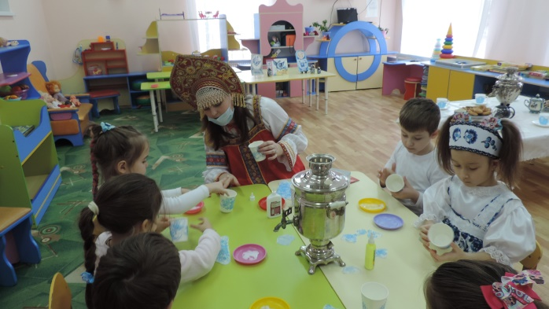

8. Логопед: А пока мы заняты работой, предлагаю Вам послушать небылицы. Будьте внимательны, и ответьте на вопросы бывает такое или нет.

Логопед: Слыхали? Как в старину по синему морю землю пахали.

А по чистому полю лодочки плавали, и рыбаки в поле рыбу ловили!

Слыхали? Как в старину на дубу свинья гнездо свила. Да, вывела свинья пару птенцов.

А вы слыхали, как в старину в небе медведь летал, ушками и лапками помахивал?

Да! Ещё медведь чёрным хвостиком махал, то вправо, то влево поворачивал.

А вы видели, как лошадь на лыжах каталась, а навстречу ей корова с горы несётся!

В чистом поле корабли сено везут, в море много сена накосили!

9. Логопед: Вы отлично справились со всеми заданиями! Я очень рада нашей встрече! (Чай, баранки)

Не закончилось веселье,

Пришло время угощенья

Не робейте, не стесняйтесь,

Сластями угощайтесь!

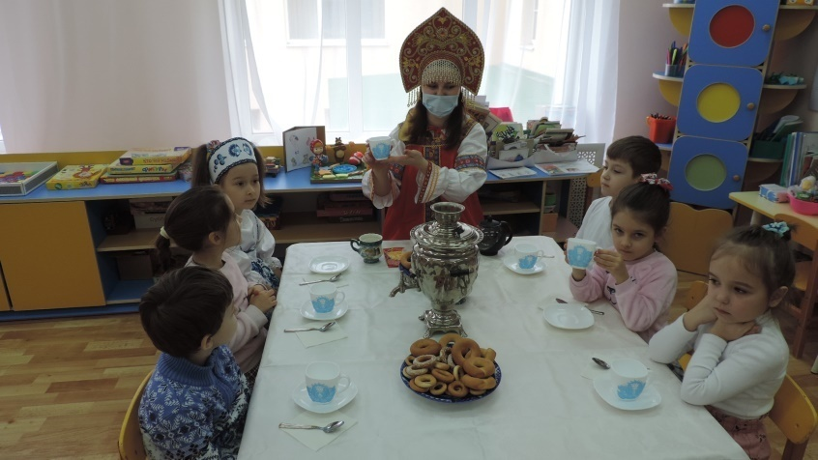 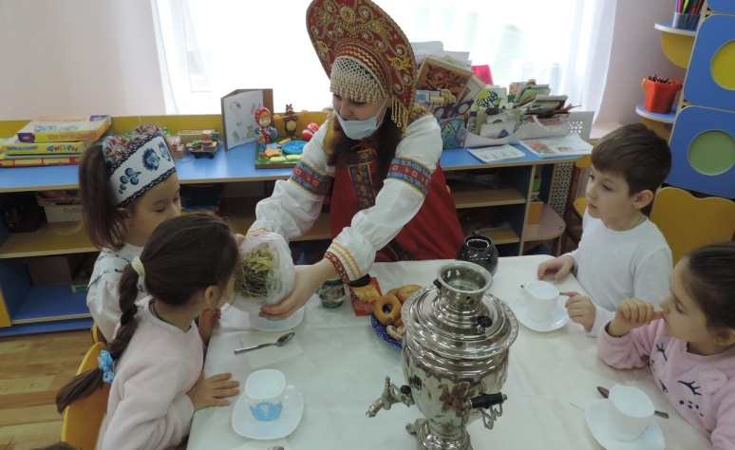

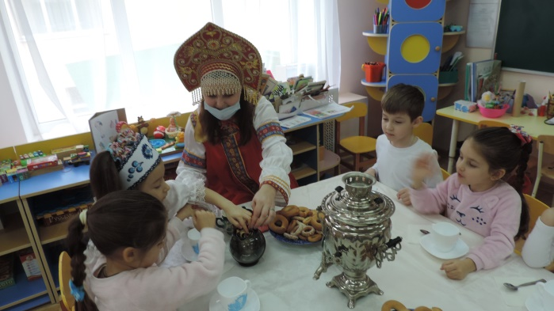 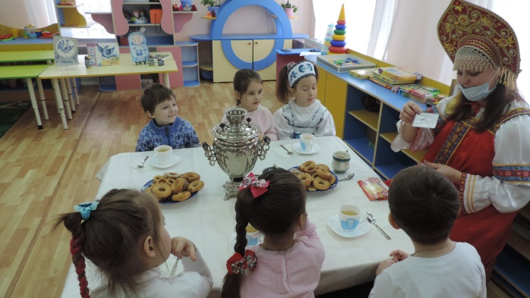

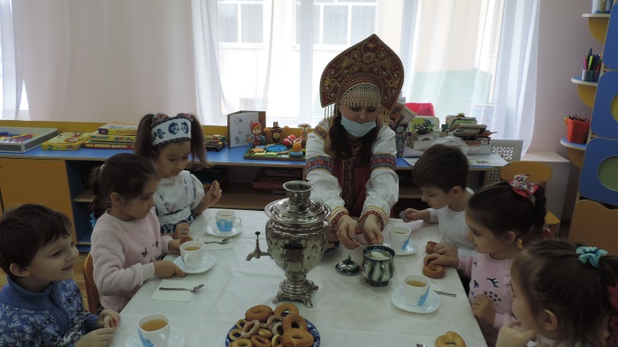 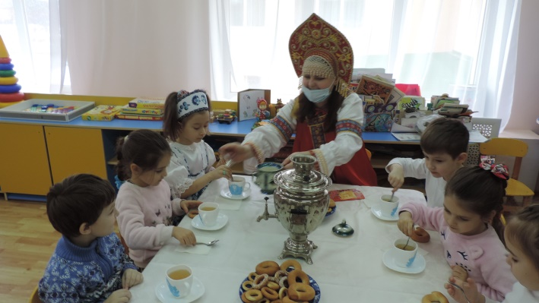

Логопед: Наше мероприятие подошло к концу. Сегодня мы с вами узнали много нового про народные промыслы, поиграли в игры, отгадали загадки, а еще, мы неплохо потрудились, украсили посуду гжелью, а еще сделали кукол из ниток! Какие мы молодцы! Но нам уже с вами пора прощаться. Вам понравились наши вечерние посиделки?

Ответы детей: Да.

Логопед: Мне тоже было с вами очень весело и приятно проводить время! До новых встреч ребята!

